Cycle 2 et 3 | Mon ombre me suit
Compétences de fin de cycle :
Courir à allure régulière sans s'essoufler pendant 6à 12 minutes (selon les capacités de chacun), de le faire de plus en lus régulièrement pour égaler ou battre son record lors de séances d'entraînement ou de rencontre
Compétences transversales et connaissances :
- S'engager lucidement dans l'action : adapter son allure de course en fonction de la distance parcourue pour courir longtemps sans s'essouffler...
- Faire un projet d'action : se fixer un contrat de réalisation ( faire X tours)
- Identifier et apprécier les effets de l'activité : connaître les réactions cardio vasculaires à l'effort et adapter son allure à la disatnce de course et à son rythme cardiaque...
Objectifs de la situation
Courir pendant 4 à 5 minutes

Organisation
Dans la cour de l'école, les élèves sont par deux, un numéro 1 et un numéro 2. Du matériel est disséminé dans l'espace, plots, cerceaux, caisses, chaises, poteaux....
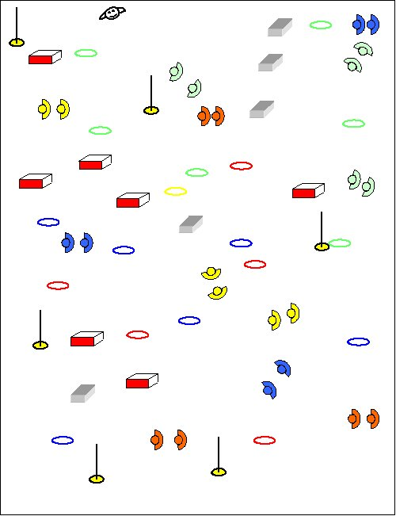
Matériel : Plots, cerceaux , bancs, caisses

Consigne | Critère de réussite :
Au signal vous allez courir pendant 4 minutes, je siffle toutes les 30 secondes. Le numéro 1 suit le numéro 2 pendant 30 secondes , puis c'est le tour du numéro 2. et vous changez à chaque coup de sifflet.  Celui qui suit l'autre doit faire exactement ce que le premier fait, courir, vite sauter, franchir, s'asseoir, se déplacer à 4 pattes...  Attetion vous ne devez jamais vous arrêter. | Suivre l'autre et ne jamais s'arrêter de se déplacer
 | Critères de réalisation :
 | Reproduire les mêmes gestes, ne jamais s'arr^ter

Variables didactiques
Durée des changements: 30 secondes, 1 minute
Durée de la course 3, 4, 5, 6 minutes?.
Espace dans lequel les déplacements se font.

